Prototype

INPUT
Authentication logs

DETECT
- brute force
- unusual login
- impossible login pattern

OUTPUT
- anomaly score
- incident severity
- explanation
- simple dashboard
python virtual environment
python -m venv venv
aktif et:
Windows:
venv\Scripts\activate

deactivate

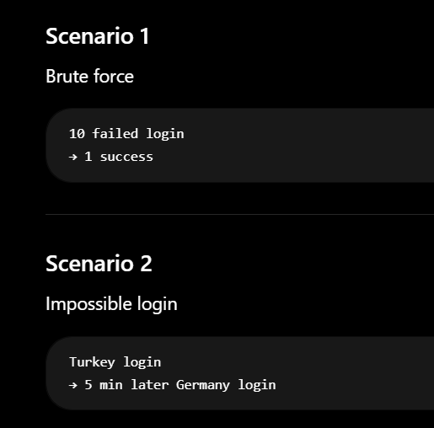

Scenario 3: Password Spraying (Şifre Serpme)
- Mantık: Tek bir hesaba çok yüklenip hesabı kilitlemek yerine, şirketteki 100 farklı kullanıcıya sırayla en popüler şifreyi (örn: Sirket2026!) denemek.
- Akış: > 50 farklı kullanıcı adı için 1'er kez hatalı login
$\rightarrow$ Kısa süre sonra 2 kullanıcıda başarılı login

Scenario 4: Phishing Session Hijacking (Oturum Çalma)
- Mantık: Kullanıcı oltalama sitesine girer, hacker onun tarayıcı çerezini (session token) çalar ve kendi bilgisayarına yapıştırıp MFA'yı (iki aşamalı doğrulamayı) bypass eder.
- Akış:
Başarılı login
$\rightarrow$ 1 dakika sonra aynı hesap için tamamen farklı bir User-Agent (tarayıcı/cihaz) bilgisi ile işlem yapılması

Scenario 5: Ransomware / Data Exfiltration (Fidye Yazılımı ve Veri Sızdırma)
- Mantık: Zararlı yazılım bilgisayardaki dosyaları şifrelemeden önce hızlıca buluta veya kendi sunucusuna yükler.
- Akış:
Bir bilgisayardan dakikalar içinde binlerce dosya okuma isteği (File Read)
$\rightarrow$ Hemen ardından harici bir IP adresine yüksek miktarda ağ çıkışı (Data Outbound)

Scenario 6: Malicious Macro / Phishing Mail Execution (Zararlı Word/PDF Ekleri)
- Mantık: Kullanıcıya gelen sahte faturaya tıklanır, Word içindeki makro arkada hacker'ın sunucusuna bağlanmak için komut satırını açar.
- Akış:
winword.exe veya acrord32.exe programının çalışması
$\rightarrow$ Hemen ardından alt süreç (child process) olarak powershell.exe veya cmd.exe başlatılması

Scenario 7: SQL Injection to Web Server (Web Sunucusuna Saldırı)
- Mantık: Saldırgan web sitesindeki bir arama kutusuna zararlı kodlar yazarak veri tabanını ele geçirmeye çalışır.
- Akış:
Web loglarında URL içinde UNION SELECT, OR 1=1 veya -- gibi ifadelerin geçmesi
$\rightarrow$ Sunucunun dışarıya 200 OK (Başarılı) kodu dönmesi ve normalden çok daha büyük boyutta veri göndermesi

Scenario 8: Account Persistence / Backdoor Creation (Kalıcılık Sağlama)
- Mantık: İçeri sızan hacker, kendi ana bağlantısı kopsa bile tekrar gelebilmek için gizlice yetkili bir kullanıcı oluşturur.
- Akış:
Mesai saatleri dışında yeni bir kullanıcı hesabı açılması (Event ID 4720)
$\rightarrow$ 2 dakika sonra bu hesabın "Domain Admins" grubuna eklenmesi (Event ID 4728)

Scenario 9: Defense Evasion / Clearing Logs (İzleri Silme)
- Mantık: Saldırgan sistemde at koşturduktan sonra SOC analistleri fark etmesin diye güvenlik kayıtlarını tamamen temizler.
- Akış:
Komut satırından wevtutil cl veya Clear-EventLog komutunun koşturulması
$\rightarrow$ Windows Security loglarında "1102" (Audit log was cleared) olay kodunun oluşması

Scenario 10: Local Administrator Password Solution (LAPS) Tampering (Şifre Avcılığı)
- Mantık: Saldırgan yerel admin şifrelerini Active Directory üzerinden topluca okuyarak diğer bilgisayarlara sıçramaya çalışır.
- Akış:
Sıradan bir kullanıcı hesabının, Active Directory üzerindeki hassas bir özniteliği (ms-Mcs-AdmPwd - LAPS şifre alanı) sorgulamaya çalışması
$\rightarrow$ Kısa süre içinde birden fazla sunucuya aynı admin şifresiyle bağlanma denemesi

Scenario 11: Malicious Downloading via Living off the Land (Yasal Araçla Zararlı İndirme)
- Mantık: Antivirüslere yakalanmamak için Windows'un kendi yasal aracıyla internetten virüs/exploit indirilir.
- Akış:
certutil.exe veya bitsadmin.exe programlarının çalıştırılması
+ Parametre olarak içinde http:// veya https:// barındıran bir dış IP/URL adresi içermesi

Scenario 12: Internal Port Scanning / Lateral Movement (İç Ağda Keşif)
- Mantık: Şirket içindeki sıradan bir sekreter bilgisayarı hacklenir ve hacker bu bilgisayarı kullanarak şirket içindeki diğer sunucuları taramaya başlar.
- Akış:
Şirket içi bir IP'den (LAN), aynı subnet'teki 20 farklı sunucunun 22 (SSH), 3389 (RDP) veya 445 (SMB) portlarına 1 dakika içinde yüzlerce bağlantı isteği gitmesi

• Zaman Anomalisi (time_anomaly): Kullanıcının normal çalışma saatlerinin (örneğin gece 03:00'te) dışında sisteme giriş yapması.
• İmkansız Seyahat (impossible_travel): Aynı hesabın 15 dakika arayla hem İstanbul'dan hem de New York'tan giriş yapmaya çalışması.
• Şüpheli Araç Kullanımı (user_agent_risk): Sisteme Chrome gibi bir tarayıcı yerine Python kodu, Nmap veya sqlmap gibi hack araçlarıyla istek atılması.
• Anormal Veri Çıkışı (data_exfiltration_volume): Bir bilgisayarın internete aniden normalden çok daha fazla (örneğin 50 GB) veri göndermesi.
• Kötü IP İtibarı (source_ip_reputation): Giriş yapılan IP adresinin bilinen hacker sitelerine, Tor ağlarına veya virüslü cihazlara ait olması.
• Şüpheli Alt Program Başlatma (parent_child_anomaly): Word veya PDF gibi sıradan bir programın durup dururken arkada komut satırını (CMD/PowerShell) çalıştırması.
• Sistem Araçlarının Kötüye Kullanımı (lolbin_execution): Bilgisayarın kendi içindeki yasal programların (örneğin certutil), internetten gizlice dosya indirmek için kullanılması.
• Hedef Sistem Kritikliği (asset_criticality): İstek atılan bilgisayarın sıradan bir PC mi yoksa şirketin en önemli ana sunucusu (Domain Controller) mu olduğu bilgisi.
• Gizli Hesap Aktivitesi (account_lifecycle_anomaly): Sisteme sızan birinin kalıcı olmak için gizlice yeni bir kullanıcı açıp, işi bitince hemen silmesi.
• Log Silme Aktivitesi (cleared_logs): Saldırganın arkasında iz bırakmamak için bilgisayardaki güvenlik kayıtlarını (logları) temizlemesi veya durdurması.

Feature | Açıklama
failed_login_count | son X dk başarısız login
login_hour | giriş saati
unusual_hour | normal dışı saat mi
first_seen_ip | ilk kez görülen IP
login_success_after_fail | brute force pattern
country_risk | ülke riski
privileged_account | admin mi
rapid_attempts | kısa sürede çok deneme
device_change | yeni cihaz mı
weekend_login | hafta sonu mu

